赫马特——第二部分

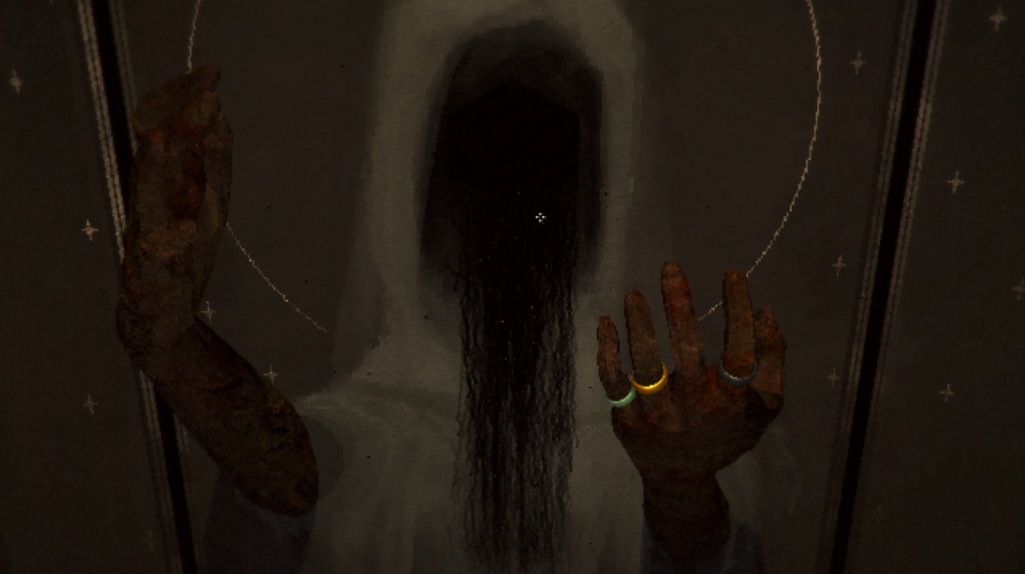

女王的画像

7.1永恒

在不明地点里，我们能找到女王的三枚戒指——加冕戒指、结婚戒指、衔尾蛇戒指，其中衔尾蛇戒指的文本描述是这样的：

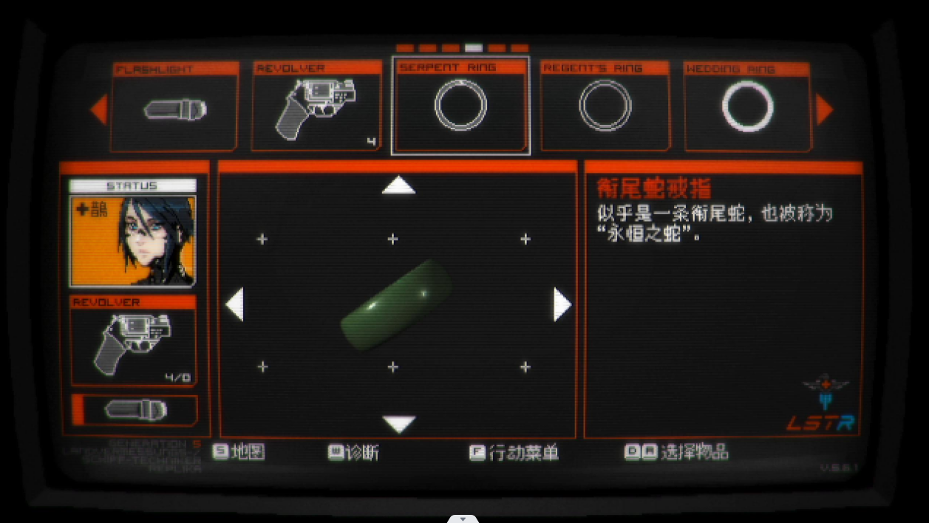

永恒之蛇，它的样貌象征着循环，而且它是属于女王的一个东西。

永恒不仅出现在这里，它还出现在了一个地方，

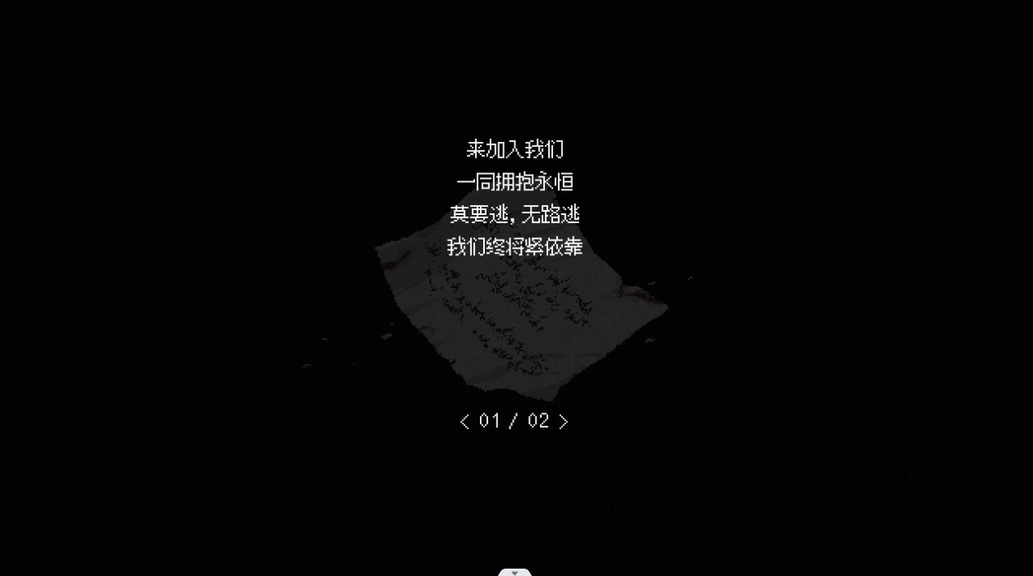

（第二次海岸线第一张文件）

这里的“加入我们”，指的是加入血肉、加入统合所有记忆的汪洋。而这里的永恒用德语原文翻译出来其实是无限，无限的符号是∞，和永恒之蛇有个共同特征——首尾相连。

无限和永恒，是两个不现实的东西，所以它们是和生物共振、和高维有关。血肉是实体，而且它有体积，有“生命”，所以它应该是通过不断地同化完形体/仿形体，来达到自身体积/容量的“永恒”；而永恒之蛇，没有任何对自身的变化，它唯一怪异的是它前进的方向——头永远朝尾巴行进，也就是形成了循环。

对应在游戏里，空间没有发生循环，完形体/仿形体没有自身状态的循环，唯一在循环的，是时间。所以永恒之蛇的永恒，代表了时间循环：时间不再是线性流逝，而是被篡改成了循环流逝。

永恒之蛇和永恒之版的永恒的英文都是同一个永恒，所以永恒之板所代表的，也就是时间循环。

7.2入梦者——游隼

在入梦者文件里，关于入梦者的描述是这样的：

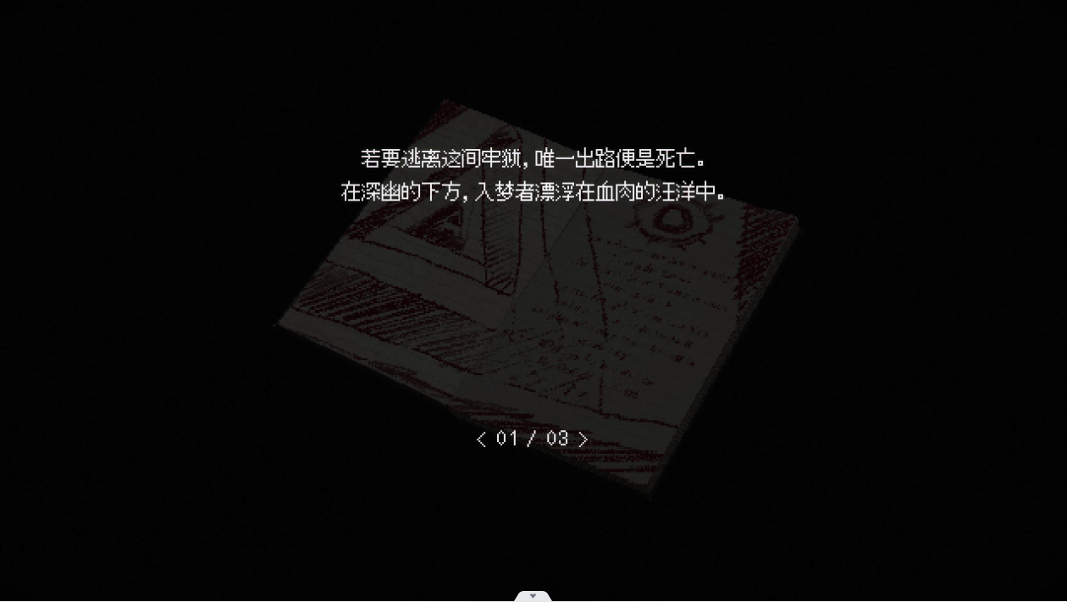

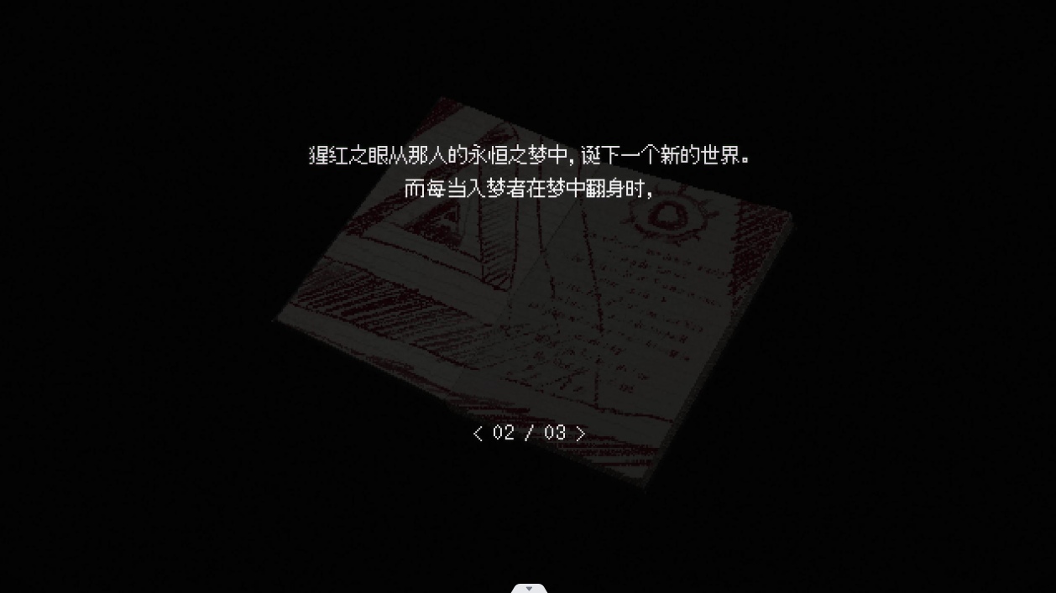

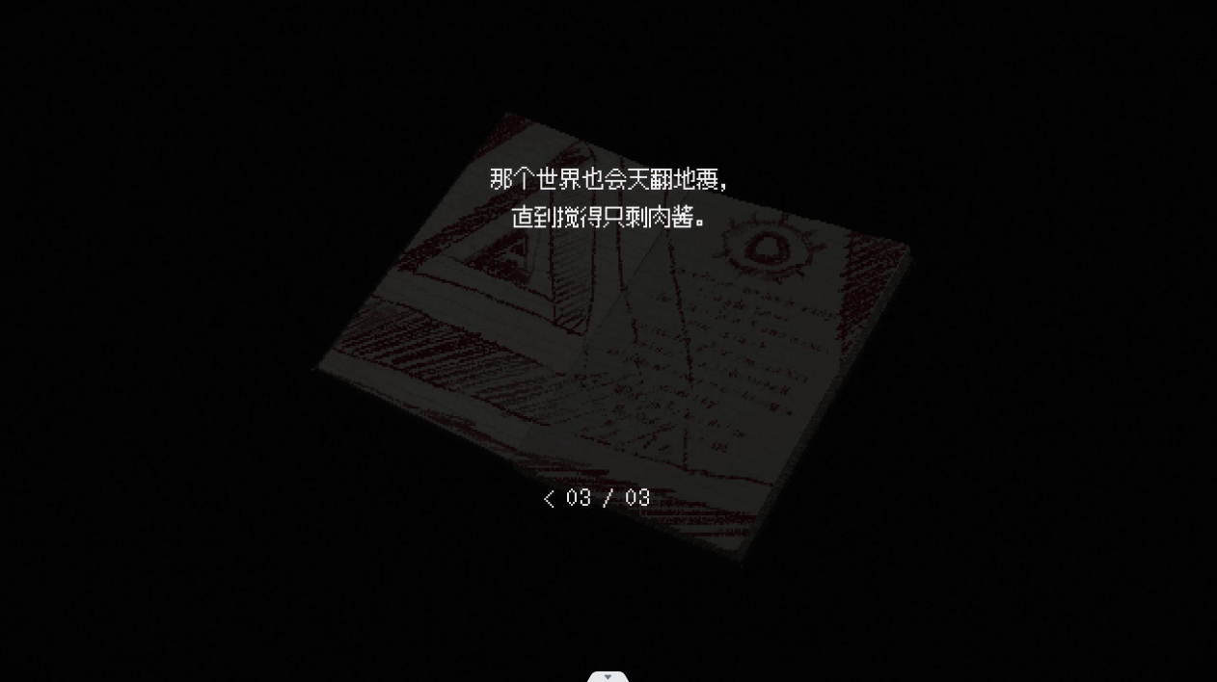

（入梦者文件）

首先是第一张，“在深幽的下方，入梦者飘浮在血肉的汪洋中”，这里面“深幽的下方”指名了入梦者的方位，是在地底之下。这意味着入梦者不太可能是在彭罗斯512号飞船里的杨（这飞船怎么能砸进地底里的）。

“飘浮在血肉的汪洋中”更是符合了与游隼boss战开始的场景。

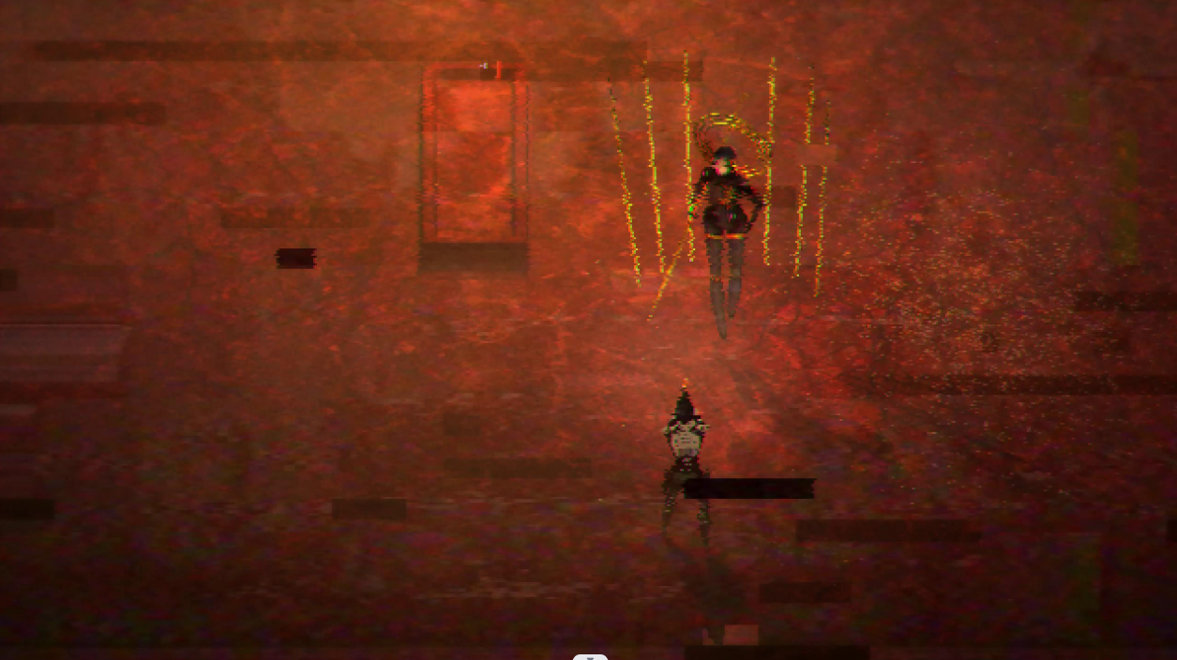

（游隼boss战刚开始的时候）

接着是，第二张“猩红之眼从那人的永恒之梦中，诞下一个新的世界。”之前我们已经讲过，永恒不是一般地单指时间长度上的永恒，它是和高维循环相关的、循环的。而在谢尔宾斯基S23内的的确确出现了时间循环和血肉。

而在和一些npc的对话中，他们对话还有苍鹰的日记里都会提到：

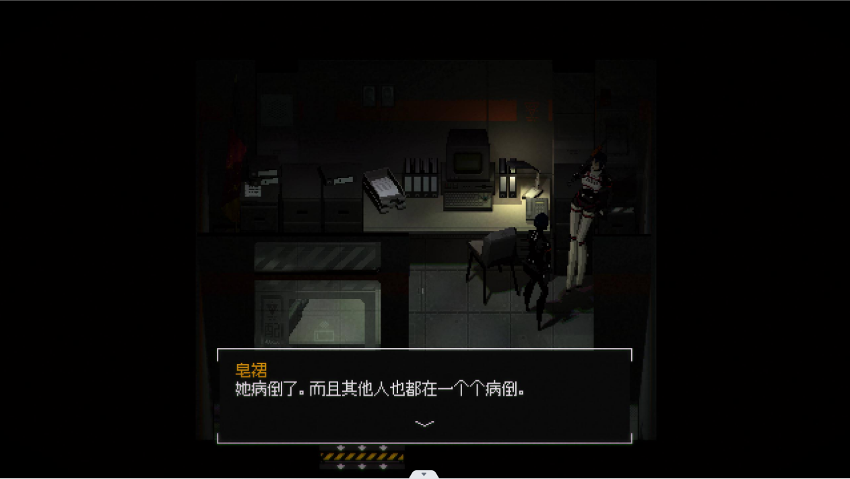

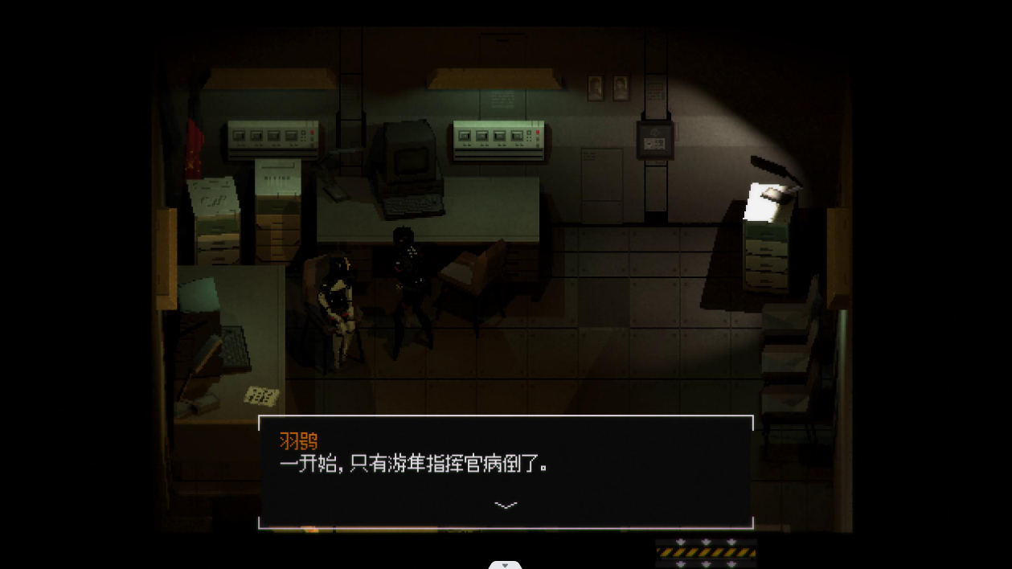

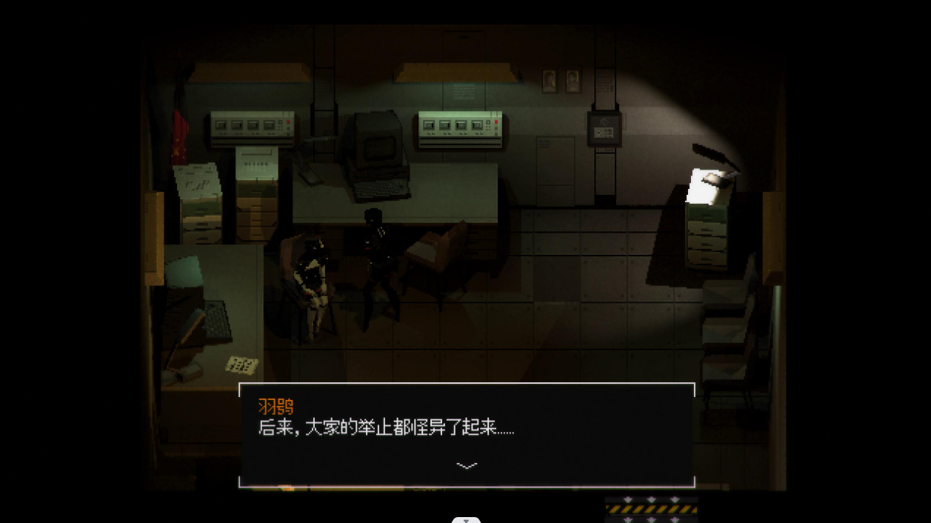

（和羽鸮的对话）

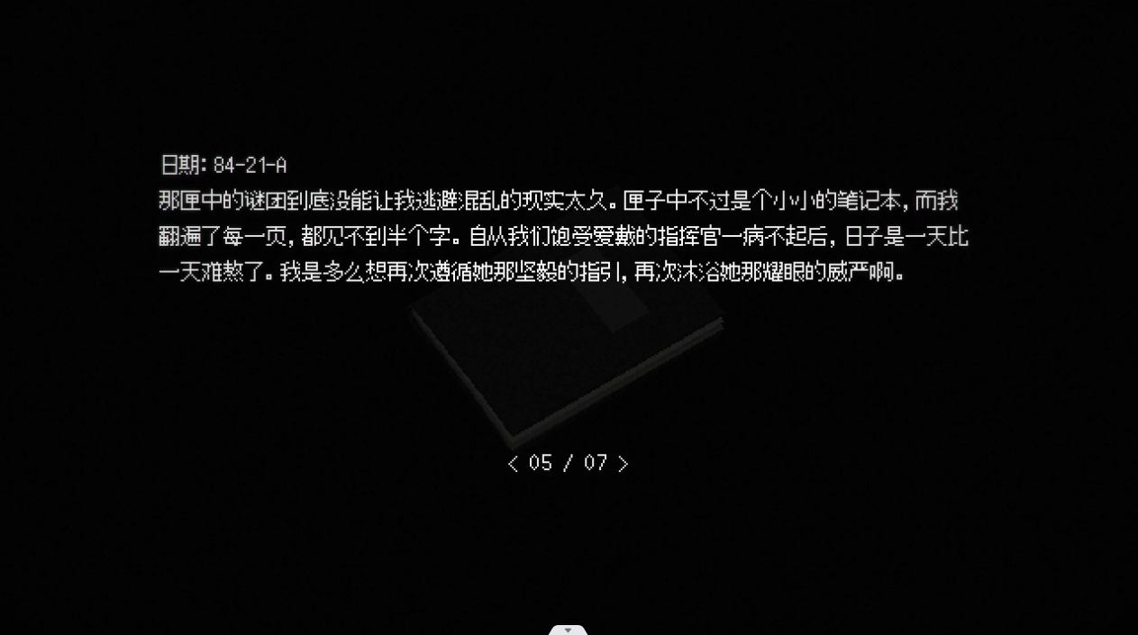

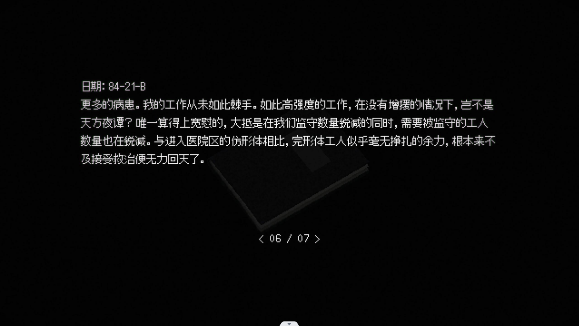

（苍鹰的日记）

都是先有指挥官病倒，然后其他人开始大批大批的病倒。这将谢尔宾斯基S23的异象的源头都指向了游隼。

最后是最后一句话“而每当入梦者在梦中翻身时，那个世界也会天翻地覆，搅的只剩肉酱。”“在梦中翻身”这个不难理解，之前已经提到过游隼体内有女王的人格和本人的人格，并且直到最后boss战的时候，女王的人格也没有完全占据主导，两个人格一直在争夺这副身体的主导权，这也会导致不同的记忆在不同的人格下会有不一样的地位和看法，这也就是“翻身”。

所以，综上所述，游隼/女王就是带来血肉和循环的、与红眼相联系的入梦者。因此游隼也具备了改变现实的能力，所以在与游隼boss战的时候，场景在每次插矛之后都会变换。

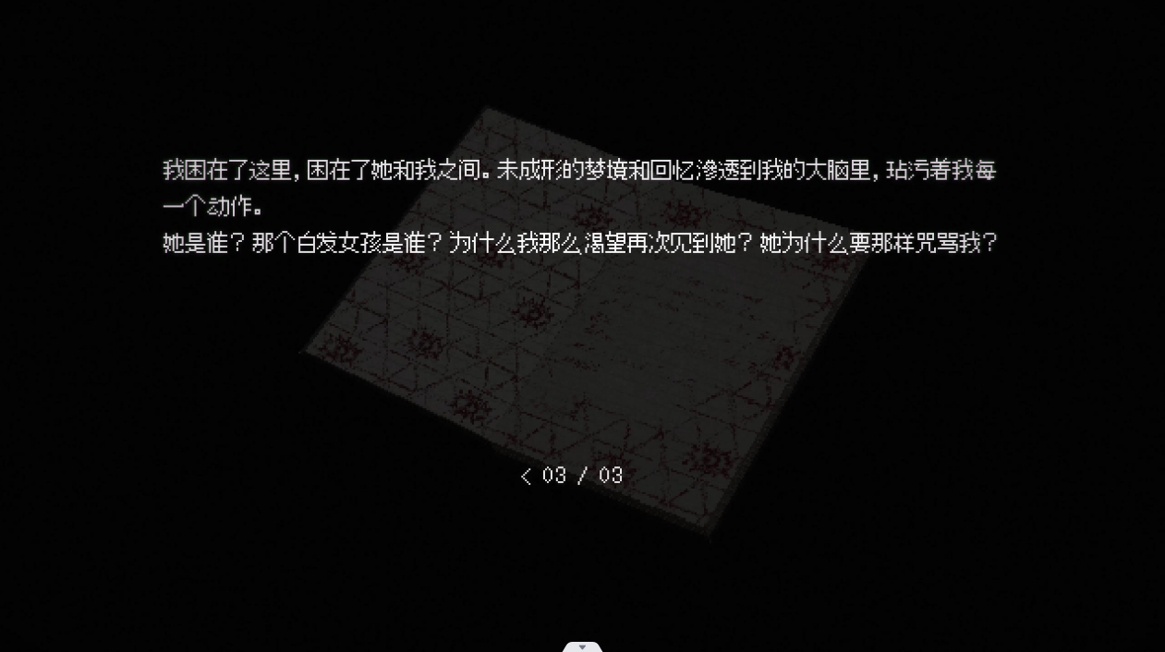

（游隼的日记）

7.3夺取记忆

在游隼的日记了，能得知游隼透过了深红之眼看到了不少杨的记忆。

而在游隼的记忆里，这些记忆被再次提及：

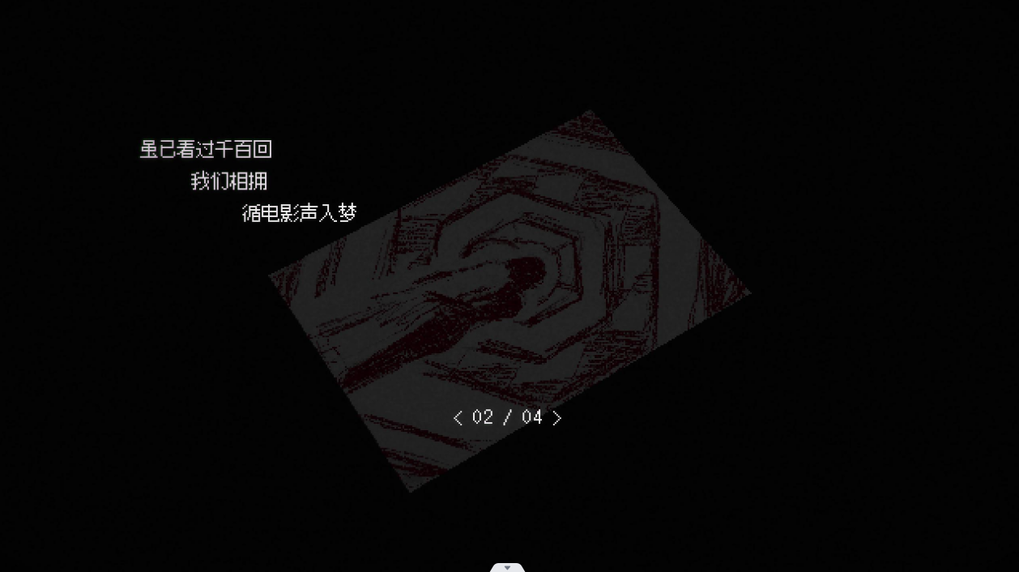

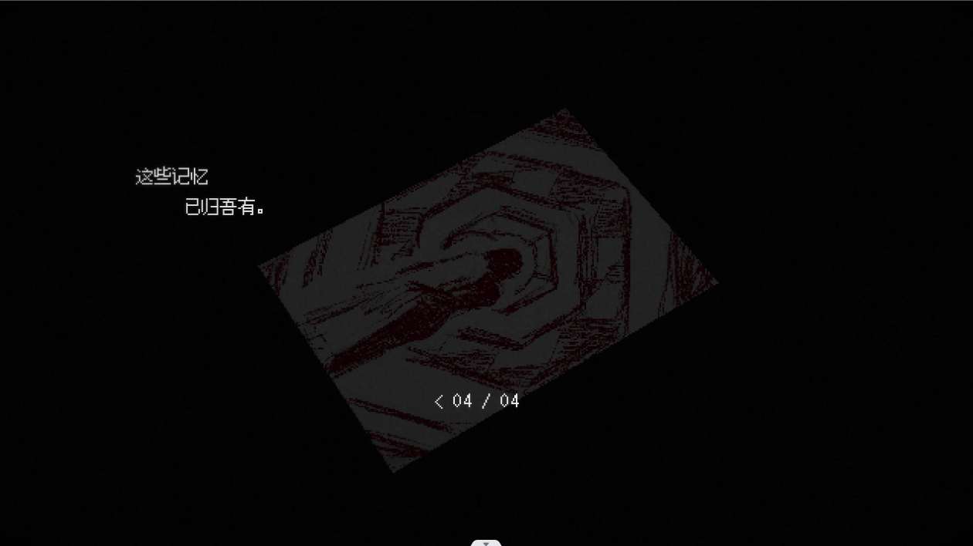

（游隼的记忆）

在文件的最后，游隼说了一句“这些记忆，已归吾有。”而当灵鹊最后去见杨的话，在回忆结局里，杨也确实什么都不记得了。

在打败游隼之后，这段记忆也会以cg的形式重新播放一遍：

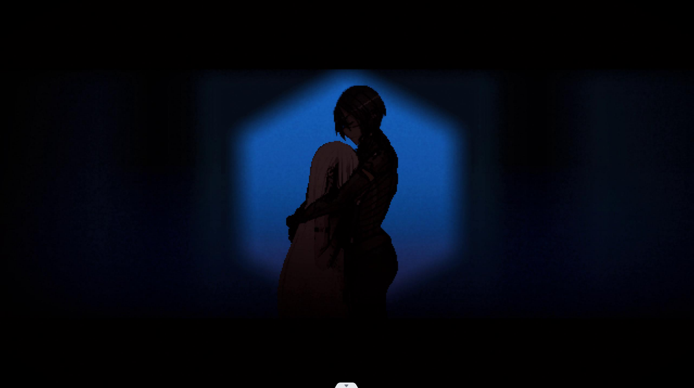

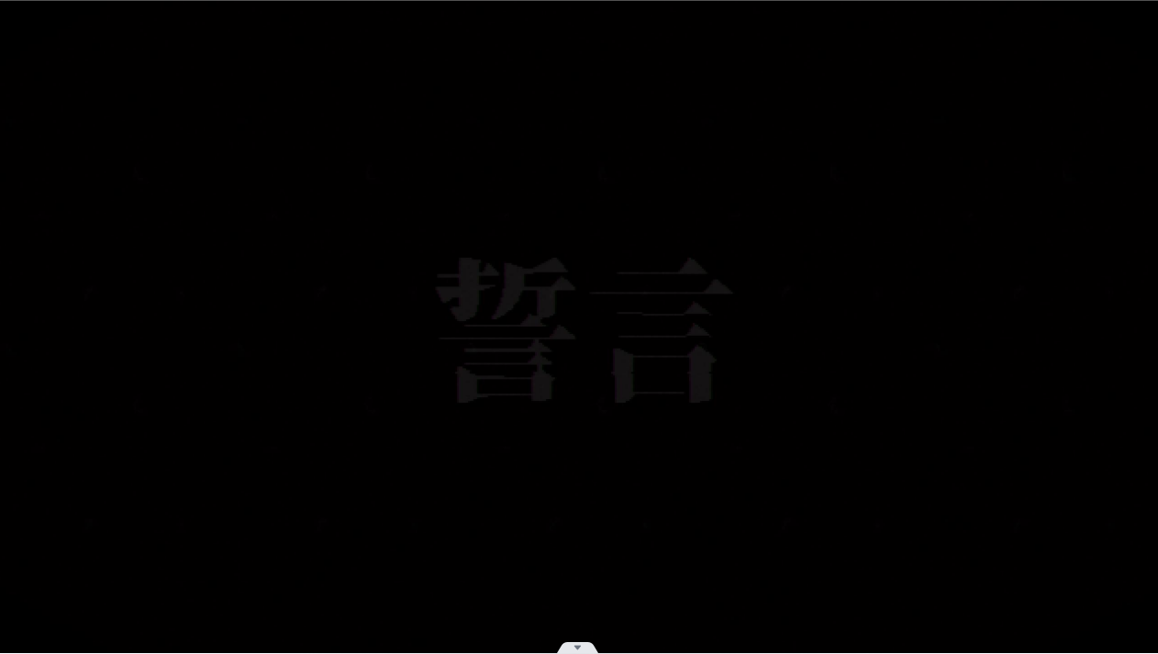

（灵鹊的记忆）

而这一段cg的形式和灵鹊回忆起完形体记忆时候的形式是一样的：

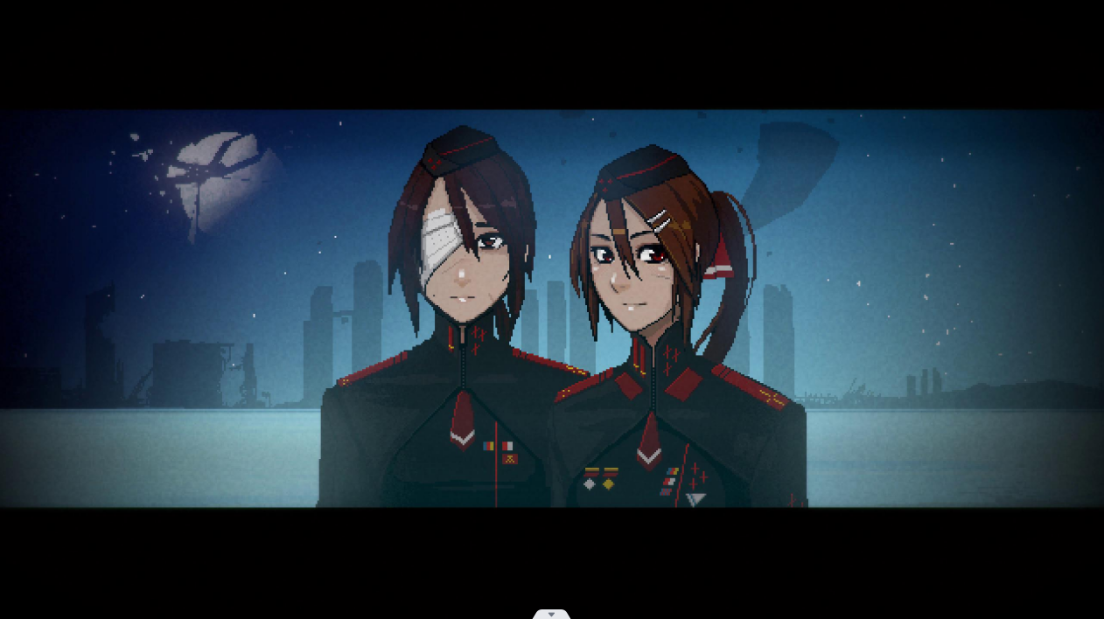

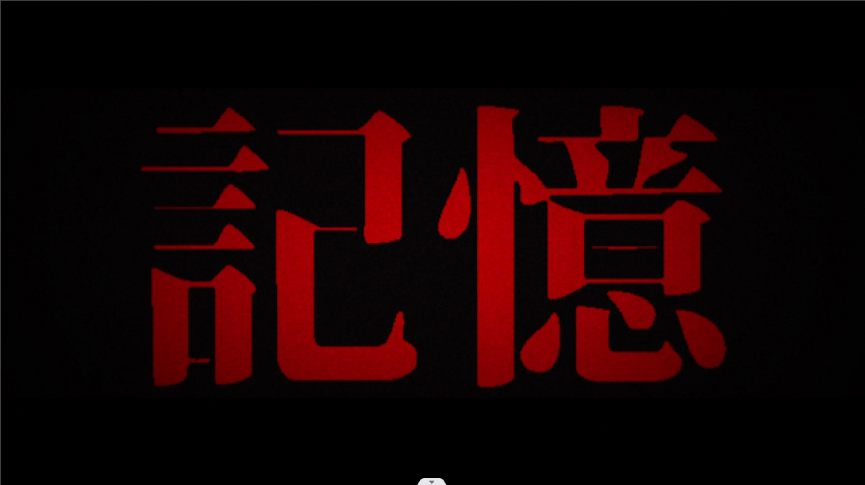

（灵鹊的完形体的记忆）

所以有理由相信，这都代表这灵鹊获取了一段记忆的过程。

所以在游隼记忆的末尾游隼/女王写下的“这些记忆，已归吾有。”是真实的情况，游隼/女王确实具备着夺取别人记忆的能力。

7.4回溯时间

谢尔宾斯基S23的时间一直困在了8421-D这一天，这个空间和时间的异样肯定是和梦主脱不开关系的。

而仔细看8421-D之前的日子，也会发现有些不对劲的地方：

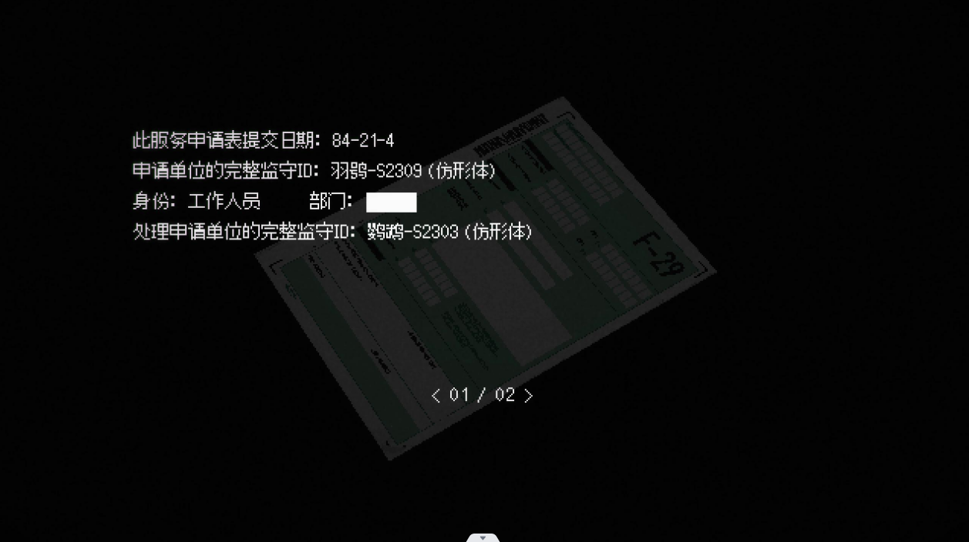

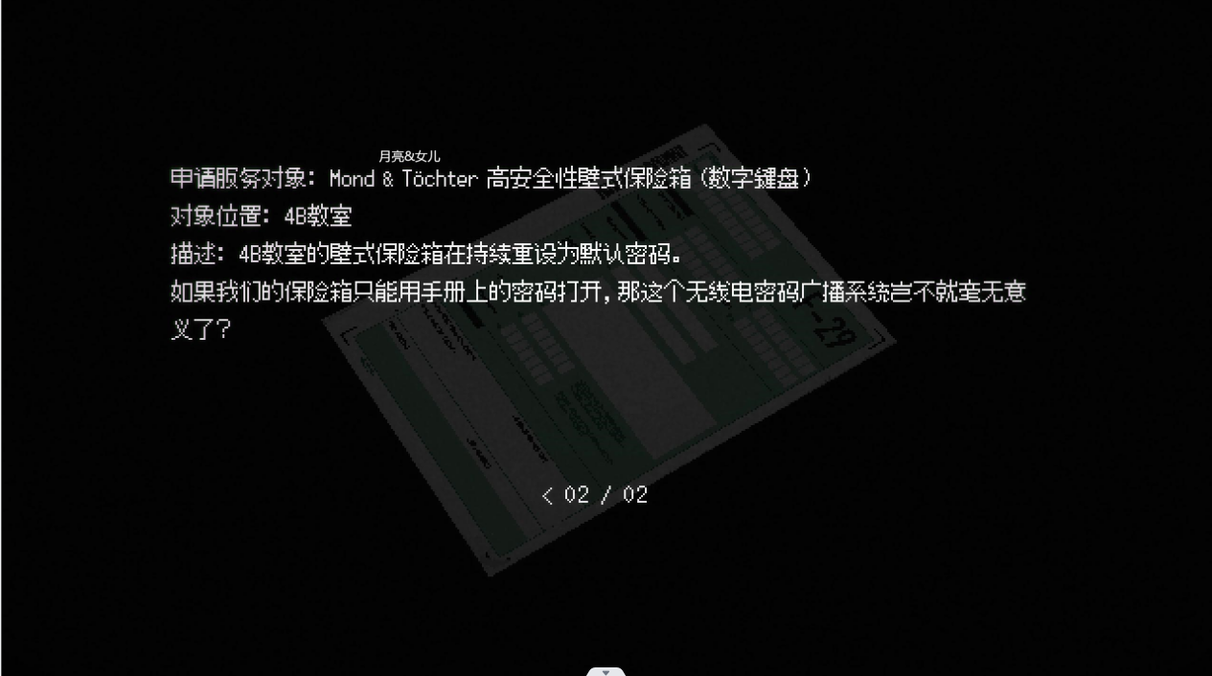

（服务申请表 F-29）

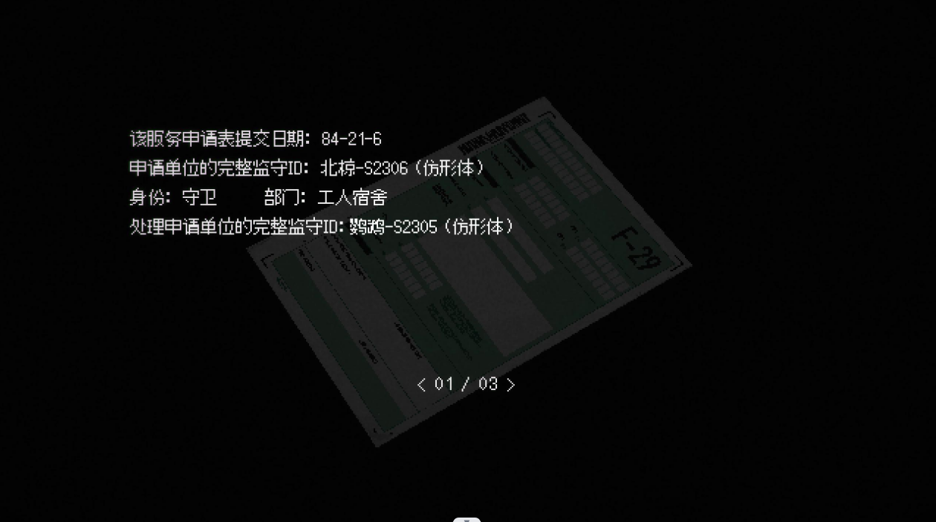

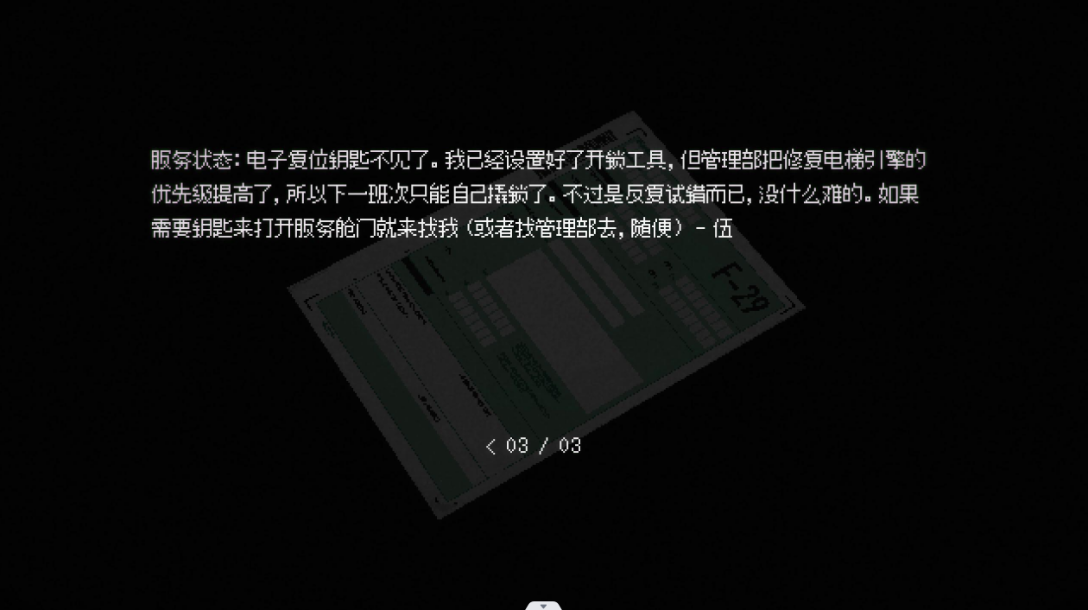

（服务申请表 F-29）

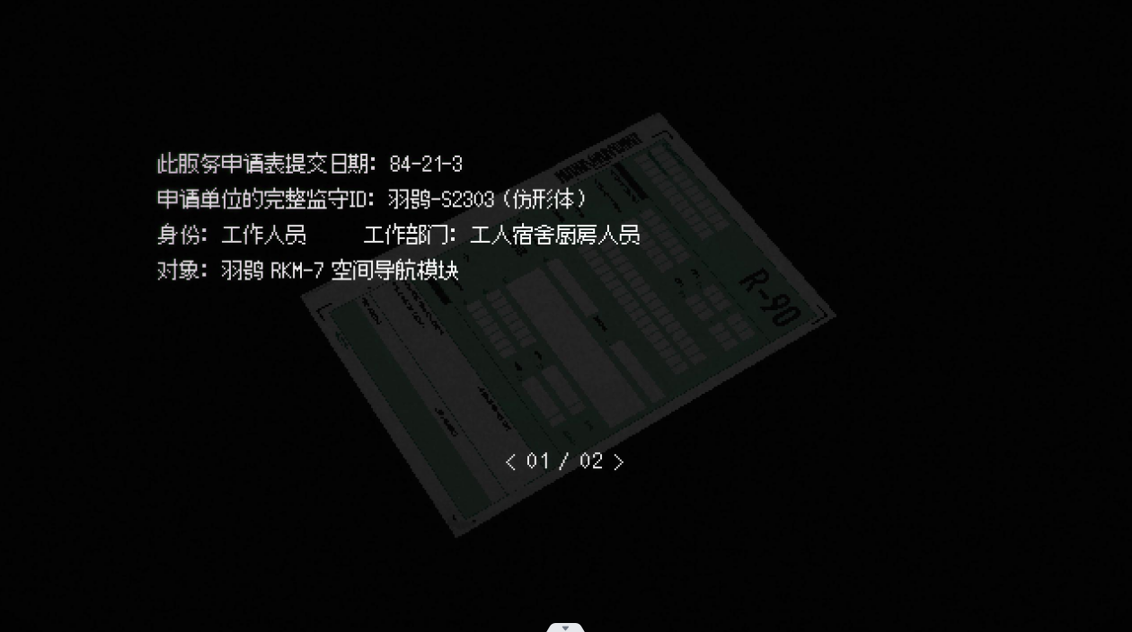

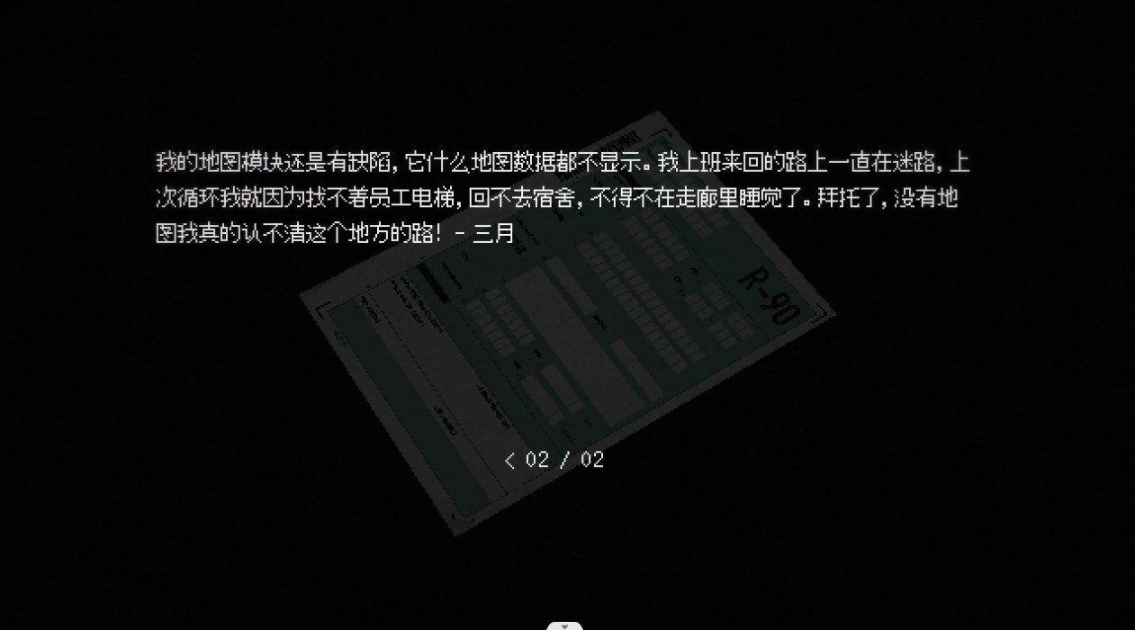

（服务申请表 R-90）

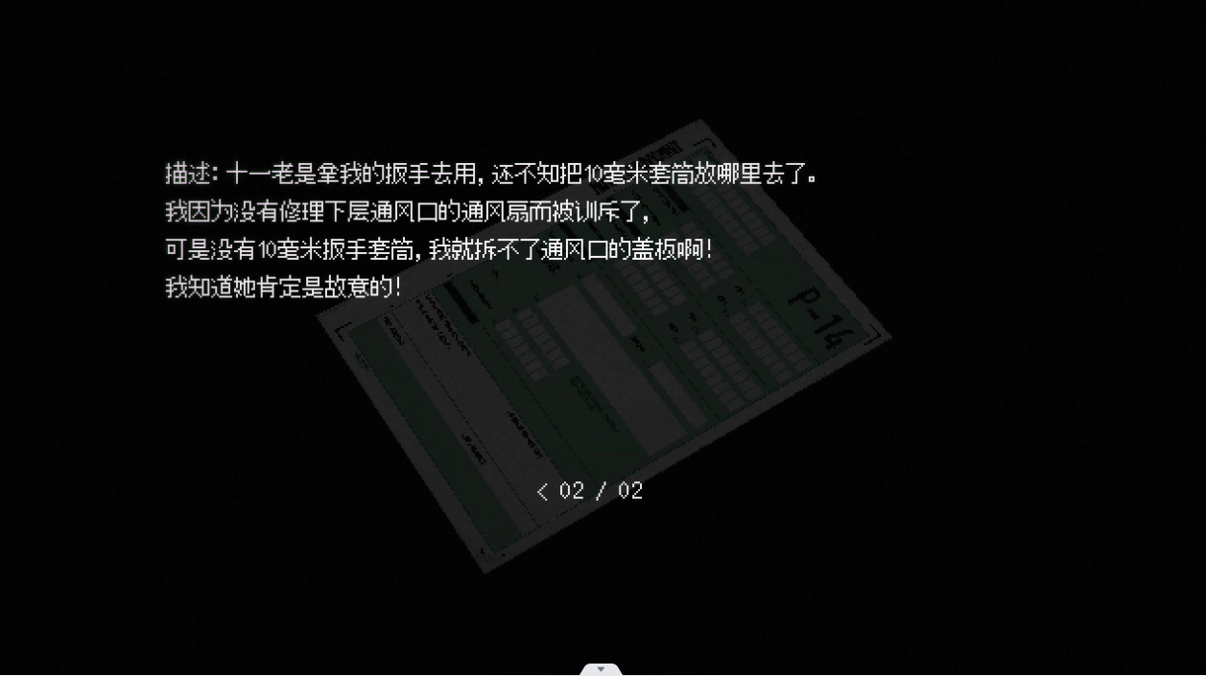

（个人申请表P-14）

S23的大部分仿形体都是维修型仿形体或者服务型仿形体，但是这些服务申请表上不是丢了这个就是找不到那个的，还有个地图都找不到的。这些问题出现在这种类型的仿形体身上，无疑是很不合格的表现。

所以这一块要么是谢尔宾斯基S23的仿形体的问题都很大，要么就是梦主的影响并不是从8421-D就开始的，而是从一个早期的时间就开始了。

而在游隼的记忆里，出现过这么一句话：

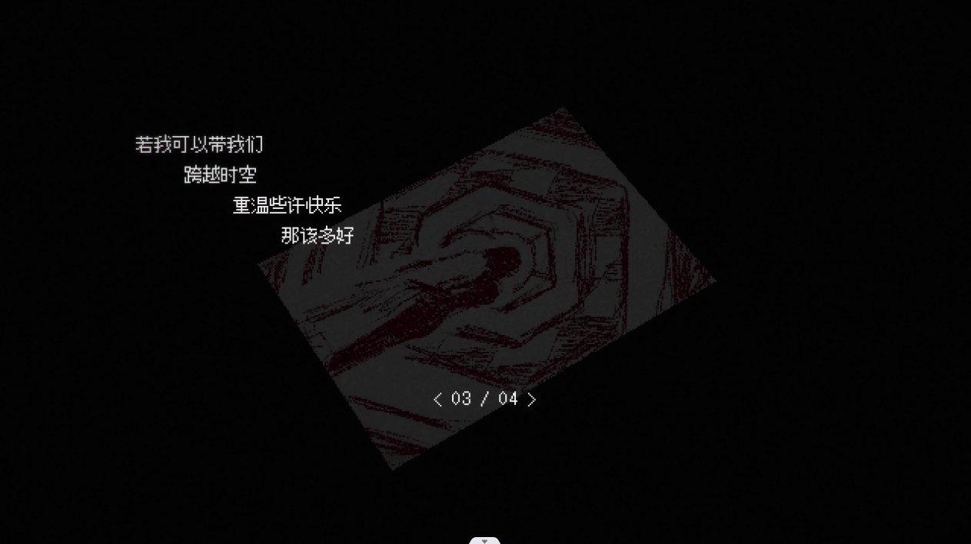

（游隼的记忆）

“跨越时空”如果游隼能夺取他人的记忆是真的，那么这里的跨越时空会不会也是真的？

首先要明确8421-D是一个什么样性质的时间。

在医疗档案里，我们可以找到杨的一些时间信息：

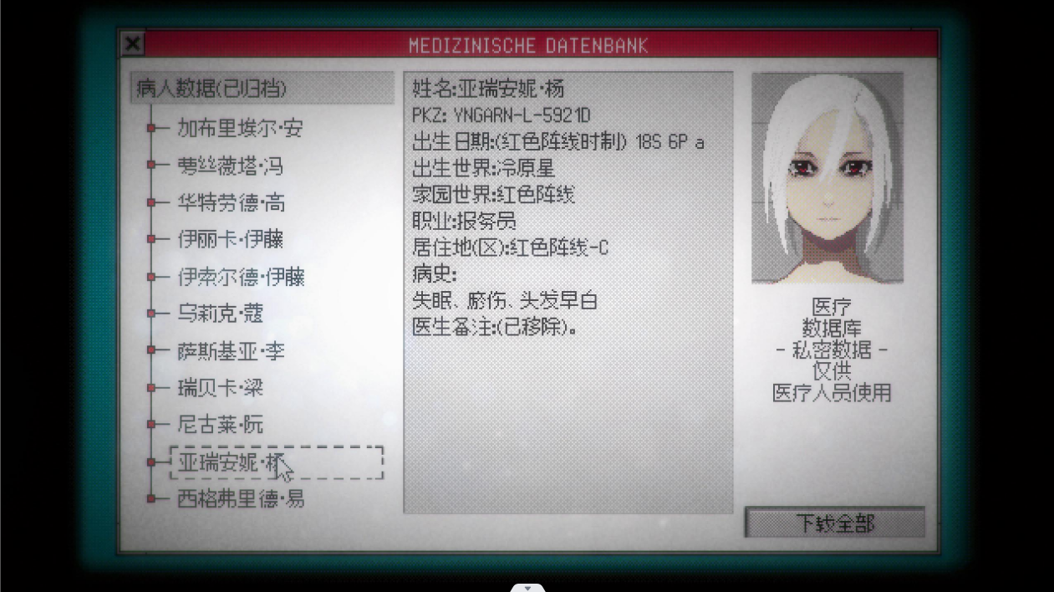

（医疗档案）

在邮箱信件中，安妮亚·伊藤（伊莎家的母亲）明确告知了PKZ码后就是对应角色的出生日期。

杨的PKZ码的后几位是5921-D，这正是杨出生的日期，那8421-D就是杨的25岁生日。

不仅如此，在医疗档案上还记录了杨的红色阵线时制下的出生日期18s6p。

而在亚瑞安妮·杨的教师评价里，我们能找到杨的毕业日期：

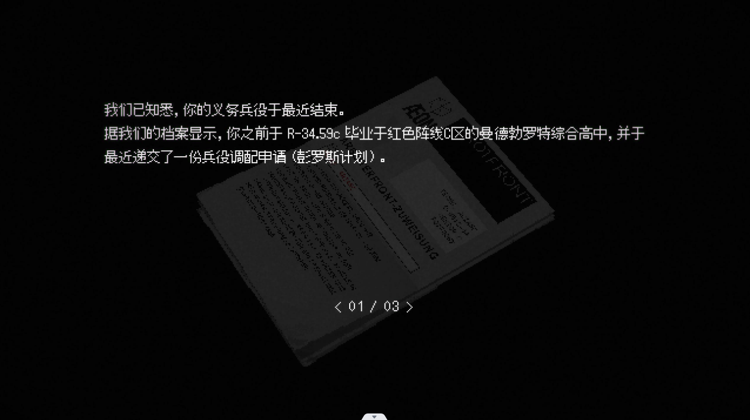

R34.59（R和s同代表年份），也就是杨是在16岁时候就从高中毕业了。

然后接下来我们将运用Adeptus公式，对3000循环进行年份的换算：

3000÷417≈7.194，也就是说3000循环大概是7个年份出头，那么去掉服兵役的2、3年，那么到3000循环纪念日的时候，也就是杨25岁生日的那一年。

而现在谢尔宾斯基s23的时间就是8421-D就是飞船还待在外太空刚收到彭罗斯任务最终阶段的那时候。那么这个时候飞船就受到信息之后就在这一年的时间里杨就由当时的短发长成了诺言cg里的长发而且坠毁在了红色沙漠之上？这显然不太可能，这太快了。

所以谢尔宾斯基S23的时间被倒转了，从一个以前的某个时间节点，重新来到8421-D这一天。

那么游隼在游隼的记忆里说的“跨越时空”便也是真的了，游隼/女王为了能回到过去，使杨与灵鹊美好的记忆再现，倒转了时间。不过结果也只是她一个人的执念而已，飞船依然静静地躺在红色沙漠之上。

7.5噩梦的起始

在最后的彭罗斯飞船里，我们能找到关于五千循环之后的文件：

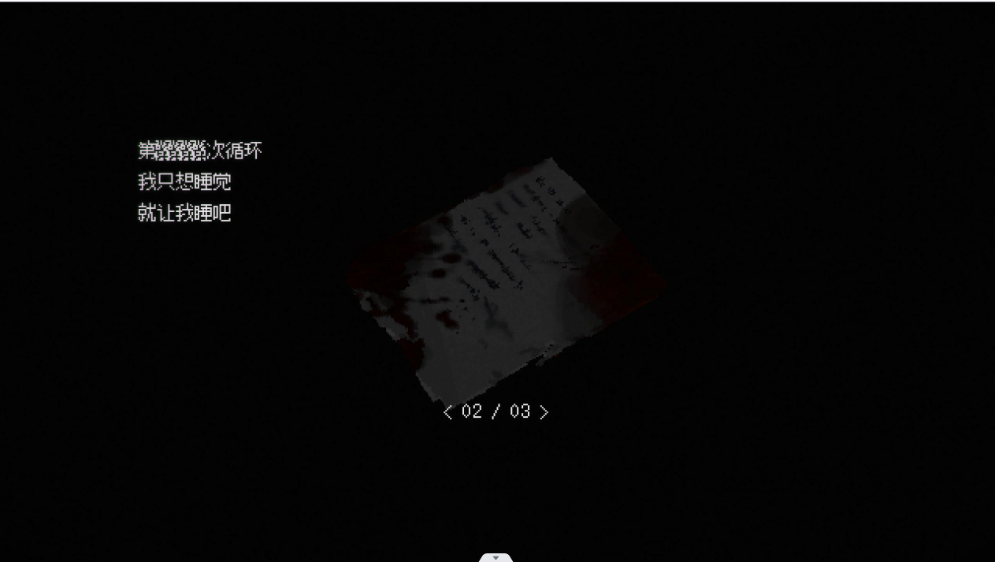

（此处是5555循环）

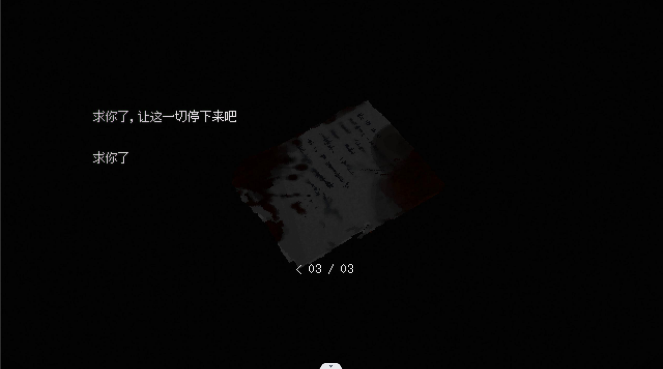

在这里，杨提到“求你了，让这一切停下来吧。求你了”，这里杨很显然在请求一个有主观性可行动的对象。结合之前的推导，游隼这个时候很可能已经成为了改变一切、让红眼诞下新世界的梦主了，所以在这里，杨可能已经陷入了被游隼主导操控折磨的痛苦循环之中。

所以接着才有下面的26w个循环：

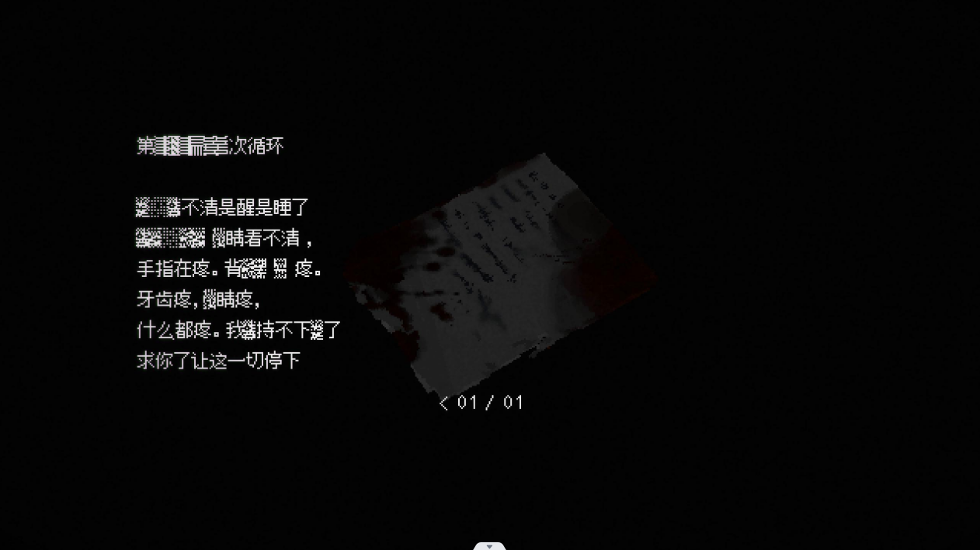

此处为262144循环，512的平方，换算成年为628年，不可能是真的，628年换到现在的年份，17世纪的时候，这是一个包裹着巨变的时间。所以只能推测，杨经历了非常久的一段痛苦折磨的时间。

7.6 回来的游隼

第一次在石门遇到苍鹰的时候，苍鹰会这么说：

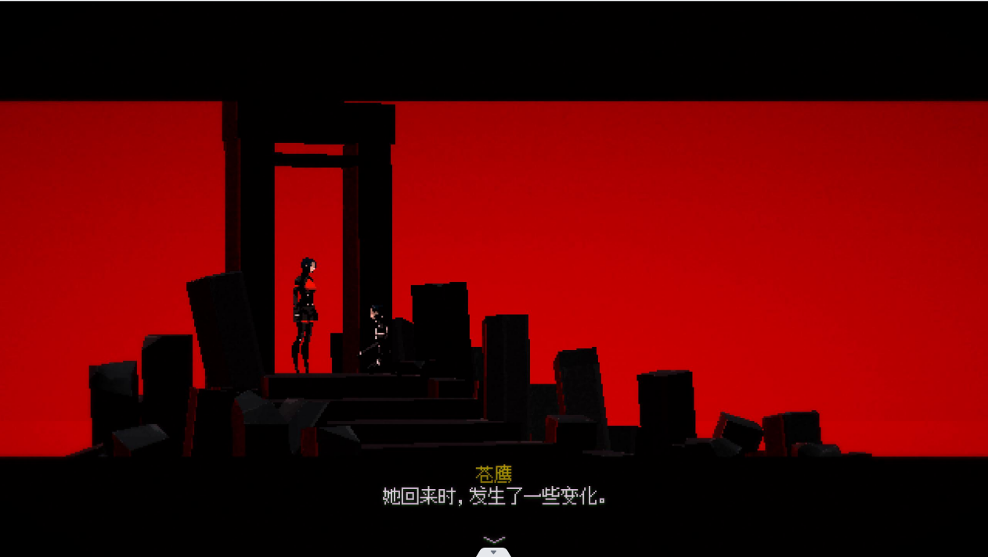

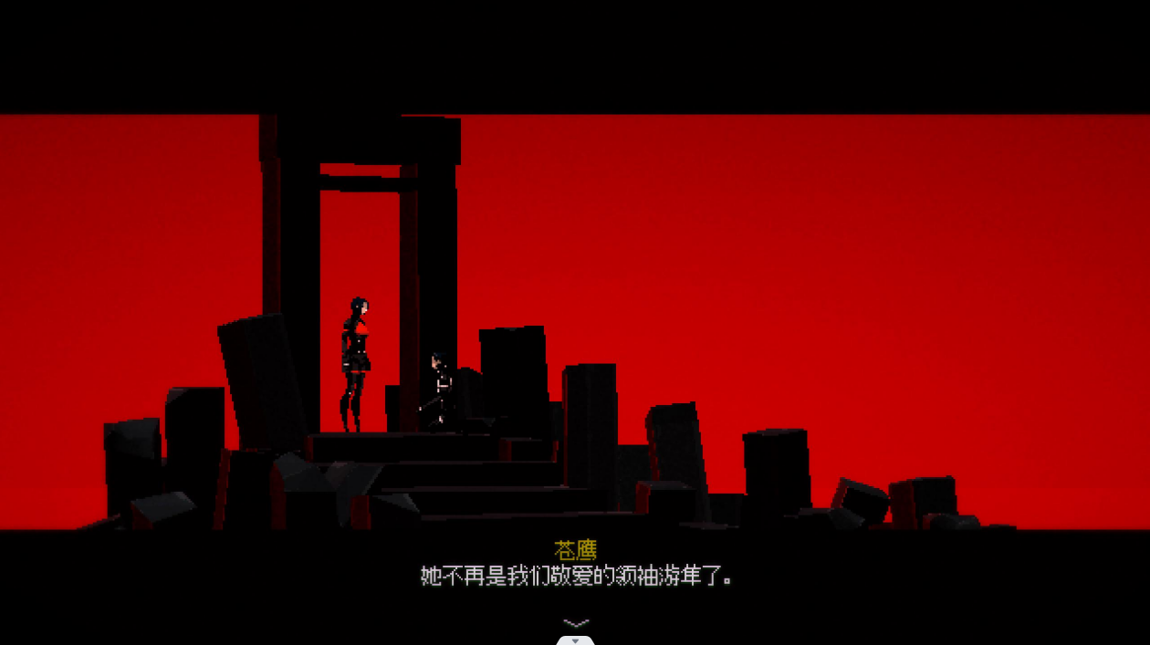

（与苍鹰的对话）

请注意，苍鹰在这里说的回来，也不是一般指的从石门后走回来。

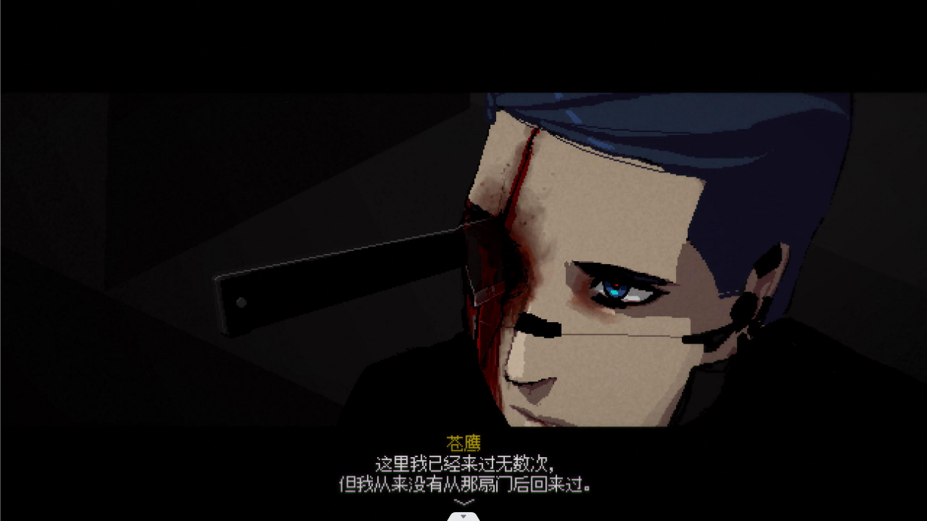

（与苍鹰的对话）

如果苍鹰从没有从石门后走回来，那他也不可能出现在S23谢尔宾斯基和这里。

事实上，苍鹰说的回来，在其他地方也出现过：

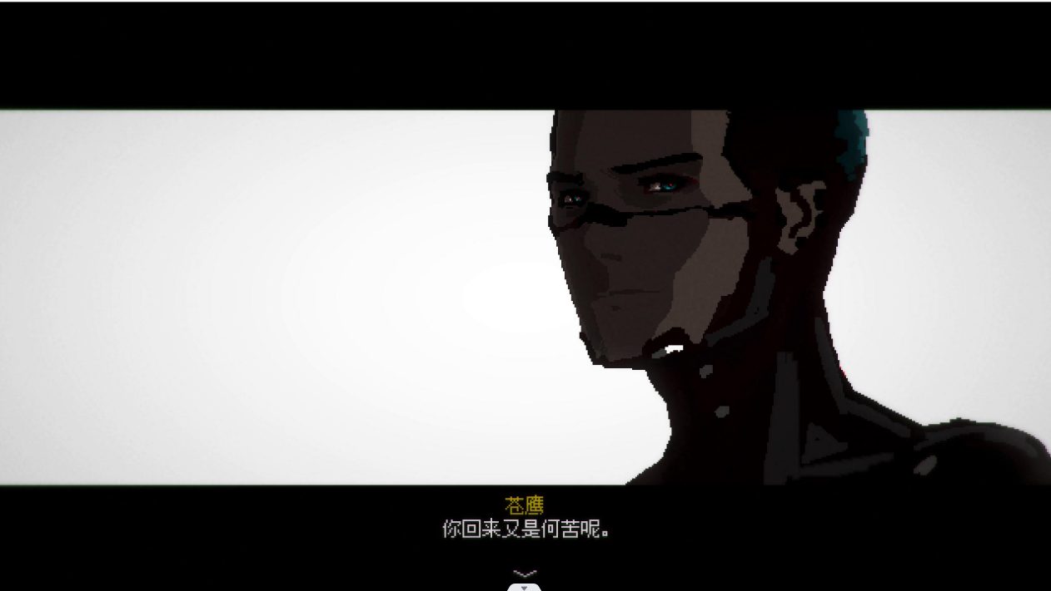

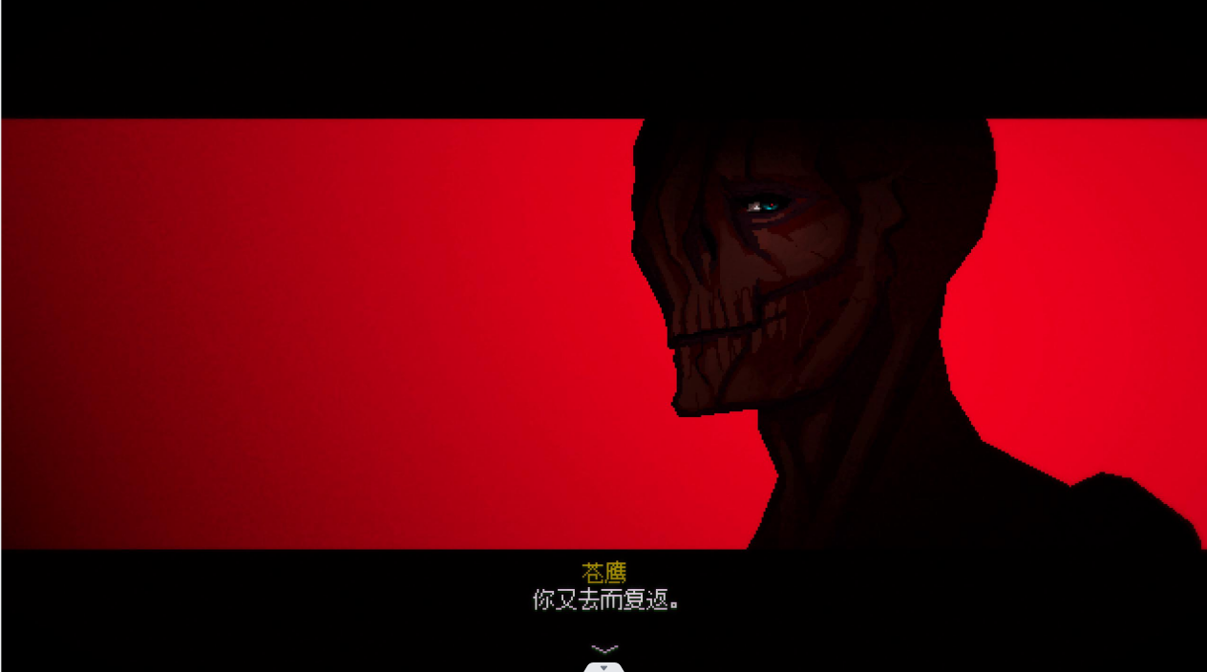

（与苍鹰的对话）

苍鹰在这里使用的“回来”指的是灵鹊走过石门后，又“重生”在了谢尔宾斯基S23回来石门的过程。

所以苍鹰说的“回来”，并不是普通地从石门后走回来，而是指重新出现在谢尔宾斯基S23这个行为，是回来。

所以苍鹰指的指挥官回来了，是指挥官重新出现在了谢尔宾斯基S23，但是“不再是我们敬爱的指挥官了”就代表着这个出现在基地的游隼，并非真正的游隼，真正的游隼是我们在boss战第一个场景遇到飘浮在血肉之上的那只游隼。而回来的这只游隼，仅仅是一个由生物共振创造出来的复制体，来代替游隼去谢尔宾斯基S23进行正常的工作，维持谢尔宾斯基S23正常的运行，以保持游隼的本人格的稳定。